

**АДМИНИСТРАЦИЯ ГОРОДА КРАСНОЯРСКА**

ПОСТАНОВЛЕНИЕ

|  |  |
| --- | --- |
| 14.10.2024 | № 966 |

Об утверждении Плана противопожарного обустройства

лесов на территории Городского лесничества города Красноярска

на 2024–2028 годы

В соответствии со статьями 53.1, 84 Лесного кодекса Российской Федерации, постановлением Правительства Российской Федерации от 27.12.2023 № 2332 «Об утверждении Правил разработки и утверж-дения плана противопожарного обустройства лесов на территории лесничества и его формы, правил разработки плана противопожарного обустройства лесов на территории субъекта Российской Федерации и его формы», руководствуясь статьями 41, 58, 59 Устава города Красноярска,

ПОСТАНОВЛЯЮ:

1. Утвердить План противопожарного обустройства лесов на территории Городского лесничества города Красноярска на 2024–2028 годы согласно приложению.

2. Настоящее постановление разместить в сетевом издании «Офи-циальный интернет-портал правовой информации города Красноярска» (PRAVO-ADMKRSK.RU) и на официальном сайте администрации го-рода с соблюдением требований Закона Российской Федерации от 21.07.1993 № 5485-1 «О государственной тайне».

3. Постановление, а также его часть, не подлежащая опубликованию в соответствии с Законом Российской Федерации от 21.07.1993 № 5485-1 «О государственной тайне», вступают в силу со дня его официального опубликования.

Глава города В.А. Логинов

Приложение

к постановлению

администрации города

от ____________ № _________

ПЛАН

противопожарного обустройства лесов

на территории Городского лесничества города Красноярска

на 2024–2028 годы

1. Краткая характеристика Городского лесничества

План противопожарного обустройства лесов на территории Городского лесничества города Красноярска на 2024–2028 годы (далее – План) разработан в целях реализации требований лесного законодательства Российской Федерации с учетом видов и объемов мероприятий по противопожарному обустройству, установленных Лесохозяйственным регламентом Городского лесничества, утвержденным постановлением администрации города Красноярска от 19.01.2023 № 30 (далее – Лесохозяйственный регламент).

1.1. Общая площадь Городского лесничества города Красноярска составляет 4 723,3 га, в том числе площадь Городского участкового лесничества (Октябрьский район) – 1 869,8 га, Базайского участкового лесничества (Свердловский район) – 2 853,5 га.

1.1.1. Распределение городских лесов по лесорастительным зонам и лесным районам выполнено в соответствии со статьей 15 Лесного кодекса Российской Федерации, приказом Минприроды России от 18.08.2014 № 367 «Об утверждении Перечня лесорастительных зон Российской Федерации и Перечня лесных районов Российской Федерации».

Согласно установленным нормативам городские леса Городского лесничества города Красноярска расположены в Среднесибирском подтаежно-лесостепном районе лесостепной лесорастительной зоны.

1.1.2. Характеристика лесных и нелесных земель (лесистости) на территории Городского лесничества города Красноярска приведена в таблице 1 настоящего Плана:

Таблица 1

Характеристика лесных и нелесных земель на территории

Городского лесничества

|  |  |  |
| --- | --- | --- |
| Показатели характеристики земель | Всего по лесничеству | |
| площадь, га | % |
| 1 | 2 | 3 |
| Общая площадь земель | 4 723,3 | 100,0 |
| Лесные земли, всего | 3 923,7 | 83,1 |
| Земли, покрытые лесной растительностью, всего | 3 861,3 | 81,8 |
| Земли, не покрытые лесной растительностью, всего: | 62,4 | 1,3 |
| в том числе: | | |
| вырубки | - | - |
| гари | - | - |
| редины | 8,7 | 0,2 |
| прогалины | 51,8 | 1,1 |
| другие | 1,9 | 0,1 |
| Нелесные земли, всего | 799,6 | 16,9 |
| в том числе: | | |
| просеки | 22,2 | 0,5 |
| дороги | 24,2 | 0,5 |
| болота | - | - |
| другие | 753,2 | 16,0 |

Лесные земли занимают 3 923,7 га от общей площади 4 723,3 га, что составляет 83,1%.

1.1.3. Общая площадь городских лесов Городского лесничества города Красноярска и ее распределение по целевому назначению выполнены в соответствии с лесным законодательством Российской Федерации и представлены в таблице 2 настоящего Плана:

Таблица 2

Распределение площади лесов Городского лесничества

по целевому назначению лесов

| Целевое назначение лесов | Участковое лесничество | Номера кварталов или их частей | Площадь, га | Основания деления лесов по целевому назначению |
| --- | --- | --- | --- | --- |
| Всего лесов | Городское | 1-22 | 1 869,8 | статьи 10, 111, 116 Лесного кодекса РФ |
| Базайское | 1-32 | 2 853,5 |
|  | Итого | 4 723,3 |
| Защитные леса, всего | Городское | 1-22 | 1 869,8 |
| Базайское | 1-32 | 2 853,5 |
|  | Итого | 4 723,3 |
| в том числе: | | | |
| Городские леса | Городское | 1-22 | 1 869,8 |
| Базайское | 1-32 | 2 853,5 |
|  | Итого | 4 723,3 |

1.1.4. Распределение площади лесов по преобладающим породам и группам возраста.

На территории Городского лесничества самой распространенной древесной породой является береза. Насаждения с ее преобладанием занимают площадь 1 984,9 га, общим запасом 378,7 тыс. куб. м. Березняки представлены в основном спелыми и перестойными насаждениями 51,4%.

Второй господствующей по площади породой является сосна. Насаждения с ее преобладанием занимают площадь 1 516,9 га, общим запасом 452,9 тыс. куб. м. Сосняки представлены в основном приспевающими насаждениями 39,3%.

Третьей породой является лиственница. Насаждения с ее преобладанием занимают площадь 285,3 га, общим запасом 70,6 тыс. куб. м. Лиственничники представлены в основном средневозвратными насаждениями 7,4%.

Четвертой породой является осина. Насаждения с ее преобладанием занимают площадь 71,2 га, общим запасом 16,7 тыс. куб. м. Осинники представлены в основном спелыми насаждениями 1,8%.

Прочие древесные породы занимают площадь 3 га, общим запасом 0,1 тыс. куб. м. Представлены в основном молодняками и средневозвратными насаждениями 0,1%.

1.1.5. Информация о делении по участковым лесничествам Городского лесничества города Красноярска представлена в таблице 3 нас-тоящего Плана:

Таблица 3

Структура Городского лесничества в разрезе участковых лесничеств

|  |  |  |  |
| --- | --- | --- | --- |
| № п/п | Наименование участковых  лесничеств | Район в городе Красноярске | Общая площадь, га |
| 1 | 2 | 3 | 4 |
| 1 | Городское | Октябрьский район | 1 869,8 |
| 2 | Базайское | Свердловский район | 2 853,5 |
| Всего по лесничеству | | | 4 723,3 |

Обзорная карта-схема по принадлежности граничащих территорий Городского лесничества города Красноярска в приложении 1 к нас-тоящему Плану.

1.1.6. Распределение площади лесов по типам леса в разрезе участковых лесничеств представлено в таблице 4 настоящего Плана:

Таблица 4

Распределение площади покрытых лесной растительностью

земель по группам типов леса по Городскому лесничеству

|  |  |  |  |  |  |  |  |
| --- | --- | --- | --- | --- | --- | --- | --- |
| Группы типов леса | Наименование пород | | | | | | Всего |
| сосна | ель | лиственница | береза | осина | ива кустарниковая |

| 1 | 2 | 3 | 4 | 5 | 6 | 7 | 8 |
| --- | --- | --- | --- | --- | --- | --- | --- |
| Городское лесничество | | | | | | | |
| Городское участковое лесничество | | | | | | | |
| Крупнотравный | 53,1 | - | 0,3 | 188,2 | 35,4 | - | 277,0 |
| Орляково-разнотравный | 48,3 | - | - | 80,3 | 0,7 | - | 129,3 |
| Приручейный | 32,6 | - | - | 1,2 | 2,0 | - | 35,8 |
| Разнотравный | 495,4 | 0,2 | 0,6 | 561,1 | 10,0 | 1,4 | 1 068,7 |
| Разнотравно-осочковый | 50,0 | - | - | 12,1 | - | - | 62,1 |
| Черемшово-крупнотравный | 22,7 | - | - | 4,4 | - | - | 27,1 |
| Итого | 702,1 | 0,2 | 0,9 | 847,3 | 48,1 | 1,4 | 1 600 |
| Базайское участковое лесничество | | | | | | | |
| Крупнотравный | 157,1 | - | 61,1 | 163,6 | 11,7 | 0,4 | 393,9 |
| Приручейный | 12,4 | - | 2,1 | 42,1 | - | 1,0 | 57,6 |
| Разнотравный | 151,0 | - | 31,1 | 237,4 | 11,4 | - | 430,9 |
| Разнотравно-осочковый | 496,9 | - | 190,1 | 691,9 | - | - | 1378,9 |
| Итого | 817,4 | - | 284,4 | 1135,0 | 23,1 | 1,4 | 2261,3 |
| Итого по Городскому лесничеству | | | | | | | |
| Крупнотравный | 210,2 | - | 61,4 | 351,8 | 47,1 | 0,4 | 670,9 |
| Орляково-разнотравный | 48,3 | - | - | 80,3 | 0,7 | - | 129,3 |
| Приручейный | 45,0 | - | 2,1 | 43,3 | 2,0 | 1,0 | 93,4 |
| Разнотравный | 646,4 | 0,2 | 31,7 | 798,5 | 21,4 | 1,4 | 1 499,6 |
| Разнотравно-осочковый | 546,9 | - | 190,1 | 704 | - | - | 1 441,0 |
| Черемшово-крупнотравный | 22,7 | - | - | 4,4 | - | - | 27,1 |
| Итого по лесничеству | 1 519,5 | 0,2 | 285,3 | 1982,3 | 71,2 | 2,8 | 3 861,3 |

1.1.7. Лесопожарное зонирование городских лесов Городского лесничества не проводилось.

Вся территория Городского лесничества отнесена к зоне наземной охраны лесов, карта-схема лесопожарного зонирования, лесопожарных рисков с указанием местоположения лесных дорог представлена в приложении 2 к настоящему Плану.

1.1.8. Распределение площади городских лесов Городского лесничества по классам пожарной опасности определено в соответствии с классификацией природной пожарной опасности лесов, утвержденной приказом Федерального агентства лесного хозяйства от 05.07.2011 № 287 (далее – Приказ № 287), с учетом типов леса, преобладающей породы, характера подроста, наличия захламленности, насыщенности территории дорогами. Пожарная опасность в городских лесах установлена на один класс выше для лесных участков, примыкающих к жилым массивам, оздоровительным учреждениям, к садовым участкам, дорогам общего пользования, данные приведены в таблице 5 настоящего Плана:

Таблица 5

Распределение городских лесов Городского лесничества

по классам природной пожарной опасности

|  |  |  |  |  |  |  |  |  |
| --- | --- | --- | --- | --- | --- | --- | --- | --- |
| № п/п | Лесничество, участковое лесничество | Площадь по классам пожарной опасности | | | | | Итого | Средний класс |
| I | II | III | IV | V |

| 1 | 2 | 3 | 4 | 5 | 6 | 7 | 8 | 9 |
| --- | --- | --- | --- | --- | --- | --- | --- | --- |
| 1 | Городское участковое лесничество | 8,6 | 189,1 | 164,6 | 1 441,0 | 66,5 | 1 869,8 | 3,6 |
| 2 | Базайское участковое лесничество | 13,9 | 483,1 | 416,2 | 1 847,5 | 92,8 | 2 853,5 |
| Городское  лесничество,  всего | | 22,5 | 672,2 | 580,8 | 3 288,5 | 159,3 | 4 723,3 | 3,6 |
| % | | 0,5 | 14,2 | 12,3 | 69,6 | 3,4 | 100 |  |

Средний класс пожарной опасности Городского лесничества – 3,6, что соответствует слабой (близко к средней) пожарной опасности.

Карта-схема природной пожарной опасности территории Городского лесничества приведена в приложении 3 к настоящему Плану.

1.1.9. Лесные возгорания на территории Городского лесничества, расположенного в Среднесибирском подтаёжно-лесостепном районе лесостепной лесорастительной зоны, возможны в апреле – мае и в период созревания ягод, грибов в августе – сентябре, когда наблюдается массовый выезд населения в лес. Особенно опасные в пожарном отношении хвойные молодняки, насаждения с густым хвойным подростом.

1.1.10. Виды лесных пожаров, их динамика, сезонные особенности в зависимости от класса природной пожарной опасности лесов представлены в таблице 6 настоящего Плана:

Таблица 6

Виды лесных пожаров в зависимости от класса природной

пожарной опасности лесов

| Класс природной пожарной опасности лесов | Объект загорания (характерные типы леса, вырубок, лесных насаждений и безлесных пространств) | Наиболее вероятные виды пожаров, условия и продолжительность периода их возможного возникновения и распространения |
| --- | --- | --- |

| 1 | 2 | 3 |
| --- | --- | --- |
| I (природная пожарная опасность – очень высокая) | хвойные молодняки. Места сплошных рубок: лишайниковые, вересковые, вейниковые  и другие типы вырубок по суходолам (особенно захламленные). Сосняки лишайниковые  и вересковые. Расстроенные, отмирающие и сильно поврежденные древостои (сухостой, участки бурелома и ветровала, недорубы), места сплошных рубок с оставлением отдельных деревьев, выборочных рубок высокой и очень высокой интенсивности, захламленные  гари | в течение всего пожароопасного сезона возможны низовые пожары, а на участках с наличием древостоя – верховые. На вейниковых и других травяных типах вырубок по суходолу особенно значительна пожарная опасность весной, а в некоторых районах и осенью |
| II (природная пожарная опасность – высокая) | сосняки-брусничники, особенно с наличием соснового подроста или подлеска из можжевельника выше средней густоты. Лиственничники кедрово-стланиковые | низовые пожары возможны в течение всего пожароопасного сезона; верховые – в периоды пожарных максимумов (периоды, в течение которых число лесных пожаров или площадь, охваченная огнем, превышает средние многолетние значения для данного района) |
| III (природная пожарная опасность – средняя) | сосняки-кисличники и черничники, лиственничники-брус-ничники, кедровники всех типов, кроме приручейных  и сфагновых, ельники – брусничники и кисличники | низовые и верховые пожары возможны в период летнего пожарного максимума, а в кедровниках, кроме того, в периоды весеннего и особенно осеннего максимумов |
| IV (природная пожарная опасность – слабая) | места сплошных рубок таволговых и долгомошниковых типов (особенно захламленные). Сосняки, лиственничники и лесные насаждения лиственных древесных пород в условиях травяных типов леса. Сосняки  и ельники сложные, липняковые, лещиновые, дубняковые, ельники-черничники, сосняки сфагновые и долгомошники, кедровники приручейные  и сфагновые, березняки брусничники, кисличники, черничники и сфагновые, осинники кисличники и черничники,  мари | возникновение пожаров (в первую очередь низовых) возможно в травяных типах леса и на таволговых вырубках в периоды весеннего и осеннего пожарных максимумов; в остальных типах леса и на долгомошниковых вырубках – в периоды летнего максимума |
| V (природная пожарная опасность – отсутствует) | ельники, березняки и осинники долгомошники, ельники сфагновые и приручейные. Ольшаники всех типов | возникновение пожара возможно только при особо неблагоприятных условиях (длительная засуха) |

1.1.11. Информация о динамике площадей, пройденных лесными пожарами, площадей погибших насаждений на территории городских лесов Городского лесничества не приводится в связи с тем, что лесные пожары, повлекшие гибель насаждений в городских лесах, не зафиксированы.

1.1.12. Местоположение поврежденных насаждений в результате негативного воздействия ветра, снега, вод (когда деревья повалены или сломаны ветром, снегом или усохли при подтоплении), а также при наличии в них валежной древесины представлено на карте-схеме погибших и поврежденных городских лесов в приложении 4 к настоящему Плану.

1.1.13. Основной причиной возникновения лесных пожаров в пожароопасный период является антропогенный фактор – неосторожное обращение с огнем (разведение костров, непотушенные окурки, спички, искры от неисправных автомобилей).

1.1.14. Степень угрозы распространения пожаров на территории городских лесов Городского лесничества в соответствии с установленным классом пожарной опасности относится к слабой (близко к средней) горимости лесов.

1.2. Информация о лесных участках, предоставленных в пользование, – характеристика лесохозяйственной деятельности на лесных участках, предоставленных в пользование, включая охрану лесов от пожаров, планируемые направления и объемы развития.

1.2.1. На территории города Красноярка расположено 109 лесных участков, из которых 23 лесных участка предоставлено в постоянное (бессрочное) пользование для осуществления рекреационной деятельности.

Перечень предоставленных участков с указанием их местоположения, наименования лесопользователя представлен в таблице 7 нас-тоящего Плана:

Таблица 7

Перечень предоставленных участков на территории

Городского лесничества

|  |  |  |  |  |
| --- | --- | --- | --- | --- |
| № п/п | Участковое лесничество | Кадастровый номер | Общая площадь, га | Лесопользо-ватели |

| 1 | 2 | 3 | 4 | 5 |
| --- | --- | --- | --- | --- |
| Лесничество: Городское | | | | |
| 1 | Городское | 24:50:0000000:193813 | 0,4758 | КГАУ «Региональный центр спортивных сооружений» |
| 2 | Городское | 24:50:0000000:1759 | 27,5493 | ФГАОУ ВПО «Сибирский федеральный университет» |
| 3 | Городское | 24:50:0000000:193812, 24:50:0000000:149418, 24:50:0000000:1719, 24:50:0000000:149415, 24:50:0000000:174882, 24:50:0000000:149416, 24:50:0100510:137,  24:50:0100521:946 | 1 237,7486 | КГКУ «Туристский информационный центр» |
| 4 | Городское | 24:50:0100510:138, 24:50:0100510:139, 24:50:0100510:140 | 0,3713 | МКУ «Управление дорог, инфраструктуры и благоустройства» |
| 5 | Городское | 24:50:0100496:138 | 2,9590 | МАУ «Красноярский городской парк» |
| Итого по Городскому участковому лесничеству | | | 1 269,1040 |  |
| 6 | Базайское | 24:50:0700404:503, 24:50:0700404:1438, 24:50:0700027:1108, 24:50:0700405:138, 24:50:0700406:113, 24:50:0700403:1155, 24:50:0000000:348054, 24:50:0000000:348055 | 68,295 | МАУ «Парк  «Роев ручей» |
| 7 | Базайское | 24:50:0700423:235 | 1,3443 | КГКУ «Туристский информационный центр» |
| Итого по Базайскому участковому лесничеству | | | 69,6393 |  |
| Всего по Городскому лесничеству | | | 1 338,7433 |  |

1.2.2. Лесохозяйственная деятельность на предоставленных в пользование лесных участках, включая охрану лесов от пожаров, осуществляется их правообладателями на основании проектов освоения лесов, прошедших муниципальную экспертизу проектов освоения лесов и получивших положительное заключение.

Охрана лесов от пожаров осуществляется в соответствии с Лесным кодексом Российской Федерации, Федеральным законом от 21.12.1994 № 69-ФЗ «О пожарной безопасности». Требования к охране лесов от пожаров устанавливаются в зависимости от целевого назначения лесов в соответствии с Правилами пожарной безопасности в лесах, утвержденными постановление Правительства Российской Федерации от 07.10.2020 № 1614 (далее – Правила), а также Приказом № 287.

В соответствии с пунктом 5 Правил предупреждение лесных пожаров (противопожарное обустройство лесов и обеспечение средствами предупреждения и тушения лесных пожаров) на лесных участках, предоставленных в постоянное (бессрочное) пользование, осуществляется лицами, использующими леса на основании проекта освоения лесов.

1.2.3. Планируемые направления и объемы развития противопожарного обустройства на период действия плана противопожарного обустройства лесов разработаны с учетом степени пожарной опасности лесных участков, правилами пожарной безопасности в лесах, Лесохозяйственным регламентом и представлены в таблице 8 настоящего Плана:

Таблица 8

Планируемые направления и объемы развития противопожарного обустройства предоставленных

лесных участков Городского лесничества

|  |  |  |  |  |  |  |  |  |
| --- | --- | --- | --- | --- | --- | --- | --- | --- |
| Наименование лесопользо-вателя | Объект противопожарного обустройства | Виды мероприятий | Лесничество, участковое лесничество, квартал  (местоположение) | Вид использования | Единица измерения | Проектируемый объем мероприятий | | Период выполнения мероприятий |
| всего | ежегодный  объем |

| 1 | 2 | 3 | 4 | 5 | 6 | 7 | 8 | 9 |
| --- | --- | --- | --- | --- | --- | --- | --- | --- |
| КГАУ «Региональный центр спортивных сооружений» | 24:50:  0000000:  193813 | установка и содержание предупредительного аншлага, содержащего информацию о мерах пожарной безопасности в лесах | Городское, Городское участковое лесничество, квартал 16 | рекреационная деятельность | шт. | 1 | 1 | на период действия Плана |
| содержание пункта сосредоточения противопожарного инвентаря (ПСПИ) | г. Красноярск, Октябрьский район, ул. Биатлонная, зд. 39/1 | шт. | 1 | 1 |
| мониторинг лесных пожаров, содержание территории | 24:50:0000000:193813 | га | 0,4758 | 0,4758 |
| ФГАОУ ВПО «Сибирский федеральный университет» | 24:50:  0000000:  1759 | установка стендов или других знаков и указателей, содержащих информацию о мерах пожарной безопасности в лесах | Городское, Городское участковое лесничество, квартал 11 | рекреационная деятельность | шт. | 1 | 1 | на период действия плана |
| устройство противопожарных минерализованных полос | км | 3,3 | 3,3 |
| прочистка противопожарных минерализованных полос и их обновление | км | 3,3 | 3,3 |
| мониторинг лесных пожаров, содержание территории | 24:50:0000000:1759 | га | 27,5493 | 27,5493 |
| содержание пункта сосредоточения противопожарного инвентаря (ПСПИ) | г. Красноярск, Октябрьский район, ул. Академика Киренского, 1 б (здание лыжной базы) | шт. | 1 | 1 |
| КГКУ «Туристский информационный центр» | 24:50:  0000000:  149418, 24:50:  0000000:  1719, 24:50:  0000000:  149415, 24:50:  0000000:  174882, 24:50:  0000000:  149416 | содержание стендов и других знаков и указателей, содержащих информацию о мерах пожарной безопасности в лесах (аншлаг) | Городское, Городское участковое лесничество, кварталы 7, 8, 12, 17 | рекреационная деятельность | шт. | 4 | 4 | на период действия Плана |
| мониторинг лесных пожаров, содержание территории | 24:50:0000000:149418, 24:50:0000000:1719, 24:50:0000000:149415, 24:50:0000000:174882, 24:50:0000000:149416 | га | 1 196,7561 | 1 196,7561 |
| противопожарная минерализованная полоса и ее содержание | Городское, Городское участковое лесничество, кварталы (части) 1, 2, 3, 4, 6, 8, 12, 13, 14, 17, 18  (части) | км | 14,3 | 14,3 |
| содержание пункта сосредоточения противопожарного инвентаря (ПСПИ) | Городское, Городское участковое лесничество, квартал 17 | шт. | 1 | 1 |
| благоустройство зон отдыха граждан, пребывающих в лесах | Городское, Городское участковое лесничество, квартал 8 | шт. | 1 | 1 |
| КГКУ «Туристский информационный центр» | 24:50:  0000000:  193812 | содержание стендов и других знаков и указателей, содержащих информацию о мерах пожарной безопасности в лесах (аншлаг) | Городское, Городское участковое лесничество, квартал 16 | рекреационная деятельность | шт. | 1 | 1 | на период действия Плана |
| содержание пункта сосредоточения противопожарного инвентаря (ПСПИ) | шт. | 1 | 1 |
| мониторинг лесных пожаров, содержание территории | 24:50:0000000:193812 | га | 24,6506 | 24,6506 |
| противопожарная минерализованная полоса и ее содержание | Городское, Городское участковое лесничество, квартал 16 | км | 0,55 | 0,55 |
| КГКУ «Туристский информационный центр» | 24:50:  0100510:  137 | установка и размещение стендов и других знаков и указателей, содержащих информацию о мерах пожарной безопасности в лесах | Городское, Городское участковое лесничество, квартал 14 | рекреационная деятельность | шт. | 1 | 1 | на период действия Плана |
| содержание пункта сосредоточения противопожарного инвентаря (ПСПИ) | Городское, Городское участковое лесничество, квартал 14 | шт. | 1 | 1 |
| мониторинг лесных пожаров, содержание территории | 24:50:0100510:137 | га | 4,2629 | 4,2629 |
| МКУ «Управление дорог, инфраструктуры и благоустройства» | 24:50:  0100510:  138, 24:50:  0100510:  139, 24:50:  0100510:  140 | установка и размещение стендов и других знаков и указателей, содержащих информацию о мерах пожарной безопасности в лесах (аншлаги) | Городское, Городское участковое лесничество, квартал 14 | рекреационная деятельность | шт. | 1 | 1 | на период действия Плана |
| содержание пункта сосредоточения противопожарного инвентаря (ПСПИ) | шт. | 1 | 1 |
|  |  | мониторинг лесных пожаров, содержание территории | 24:50:0100510:138, 24:50:0100510:139, 24:50:0100510:140 |  | га | 0,3713 | 0,3713 |  |
| МАУ «Красноярский городской парк» | 24:50:  0100496:  138 | установка и размещение предупредительного аншлага, содержащего информацию о мерах пожарной безопасности в лесах | Городское, Городское участковое лесничество, квартал 5 | рекреационная деятельность | шт. | 2 | 2 | на период действия Плана |
| содержание пункта сосредоточения противопожарного инвентаря (ПСПИ) | г. Красноярск, Октябрьский район, ул. 2-я Красногорская, берег пруда  в районе мясокомбината (озеро-парк «Октябрьский») | шт. | 1 | 1 |
| мониторинг лесных пожаров, содержание территории | 24:50:0100496:138 | га | 2,959 | 2,959 |
| МАУ «Парк «Роев ручей» | 24:50:  0700404:  503 | содержание стендов и других знаков и указателей, содержащих информацию о мерах пожарной безопасности в лесах | Городское лесничество, Базайское участковое лесничество, квартал 3 | рекреационная деятельность | шт. | 1 | 1 | на период действия Плана |
| содержание пункта сосредоточения противопожарного инвентаря (ПСПИ) | г. Красноярск, Свердловский район, ул. Свердловская, 293 | шт. | 1 | 1 |
| мониторинг лесных пожаров, содержание территории | 24:50:0700404:503 | га | 1,0354 | 1,0354 |
| МАУ «Парк «Роев ручей» | 24:50:  0700404:  1438, 24:50:  0700027:  1108, 24:50:  0700405:  138,  24:50:  0700406:  113 | содержание стендов и других знаков и указателей, содержащих информацию о мерах пожарной безопасности в лесах | Городское лесничество, Базайское участковое лесничество, квартал 4 | рекреационная деятельность | шт. | 1 | 1 | на период действия Плана |
| содержание пункта сосредоточения противопожарного инвентаря (ПСПИ) | г. Красноярск, Свердловский район, ул. Свердловская, 293 | шт. | 1 | 1 |
| мониторинг лесных пожаров, содержание территории | 24:50:0700404:1438, 24:50:0700027:1108, 24:50:0700405:138, 24:50:0700406:113 | га | 21,0915 | 21,0915 |
| МАУ «Парк «Роев ручей» | 24:50:  0700403:  1155 | содержание стендов и других знаков и указателей, содержащих информацию о мерах пожарной безопасности в лесах | Городское лесничество, Базайское участковое лесничество, квартал 3 | рекреационная деятельность | шт. | 1 | 1 | на период действия Плана |
| содержание пункта сосредоточения противопожарного инвентаря (ПСПИ) | г. Красноярск, Свердловский район, ул. Свердловская, 293 | шт. | 1 | 1 |
| мониторинг лесных пожаров, содержание территории | 24:50:0700403:1155 | га | 1,6031 | 1,6031 |
| МАУ «Парк «Роев ручей» | 24:50:  0000000:  348054 | содержание стендов и других знаков и указателей, содержащих информацию о мерах пожарной безопасности в лесах | Городское лесничество, Базайское участковое лесничество, квартал 3 | рекреационная деятельность | шт. | 1 | 1 | на период действия Плана |
| содержание пункта сосредоточения противопожарного инвентаря (ПСПИ) | г. Красноярск, Свердловский район, ул. Свердловская, 293 | шт. | 1 | 1 |
| мониторинг лесных пожаров, содержание территории | 24:50:0000000:348054 | км | 24,3677 | 24,3677 |
| МАУ «Парк «Роев ручей» | 24:50:  0000000:  348055 | содержание стендов и других знаков и указателей, содержащих информацию о мерах пожарной безопасности в лесах | Городское лесничество, Базайское участковое лесничество, квартал 4 | рекреационная деятельность | шт. | 1 | 1 | на период действия Плана |
| содержание пункта сосредоточения противопожарного инвентаря (ПСПИ) | г. Красноярск, Свердловский район, ул. Свердловская, 293 | шт. | 1 | 1 |
| мониторинг лесных пожаров, содержание территории | 24:50:0000000:348055 | км | 20,1973 | 20,1973 |
| КГКУ «Туристский информационный центр» | 24:50:  0700423:  235 | установка и размещение стендов и других знаков и указателей, содержащих информацию о мерах пожарной безопасности в лесах | Городское лесничество, Базайское участковое лесничество, квартал 17 | рекреационная деятельность | шт. | 1 | 1 | на период действия Плана |
| устройство и содержание пункта сосредоточения противопожарного инвентаря (ПСПИ) | Городское лесничество, Базайское участковое лесничество, квартал 17 | шт. | 1 | 1 |
| мониторинг лесных пожаров, содержание территории | 24:50:0700423:235 | км | 1,3443 | 1,3443 |

1.3. Информация о состоянии противопожарного обустройства лесов (наличие объектов противопожарного обустройства лесов и оценка эффективности мероприятий по противопожарному обустройству лесов).

1.3.1. Распределение городских лесов Городского лесничества города Красноярска по классам природной пожарной опасности представлено в таблице 5 настоящего Плана. Класс пожарной опасности на территории городских лесов Городского лесничества 3,6 – природная пожарная опасность средняя.

Предупреждение лесных пожаров обеспечивается путем устройства противопожарных минерализованных полос, проведения санитарно-оздоровительных мероприятий, в целях обеспечения пожарной безопасности максимально используются имеющиеся дороги и просеки.

В качестве противопожарного обустройства городских лесов Городского лесничества города Красноярска обустроено 28,09 км минерализованных полос, из них: 14 км на территории Базайского участкового лесничества, 14,09 км на территории Городского участкового лесничества. Мероприятия по прочистке и обновлению минерализованных полос организуются с момента схода снежного покрова до наступления пожароопасного периода.

Мониторинг пожарной опасности в лесах и лесных пожаров обеспечивается путем патрулирования лесов, наблюдения и контроля за пожарной опасностью в лесах и лесными пожарами, организации системы наблюдения обнаружения и учета лесных пожаров, а также оповещение населения и противопожарных служб о пожарной опасности в лесах и лесных пожарах специализированными диспетчерскими службами.

В целях мониторинга пожарной опасности в лесах и лесных пожаров осуществляется наземное патрулирование городских лесов. Учитывая степень пожарной опасности лесов, особенности расположения лесных участков (транспортная доступность), вся территория Городского лесничества отнесена к зоне наземной охраны лесов.

Патрулирование лесов начинается с наступлением пожароопасного сезона, маршруты патрулирования представлены на картах-схемах противопожарного обустройства Городского участкового лесничества и Базайского участкового лесничества согласно приложениям 5, 6 к настоящему Плану.

На территории Городского лесничества установлено 17 информационных знаков по природоохранной тематике, из них 11 – на территории Городского участкового лесничества, 6 – на территории Базайского участкового лесничества, проектами освоения лесов запланировано размещение 13 аншлагов.

Сведения о местоположении аншлагов по природоохранной тематике и пунктов сосредоточения противопожарного инвентаря (ПСПИ), установленных на лесных участках, в том числе находящихся в пользовании, приведены на картах-схемах противопожарного обустройства Городского лесничества в разрезе участковых лесничеств согласно приложениям 5, 6 к настоящему Плану.

1.3.2. Оценка эффективности мероприятий по противопожарному обустройству лесов.

Меры пожарной безопасности в лесах обеспечиваются путем прочистки просек, противопожарных минерализованных полос и их обновления, эксплуатации пожарных водоемов и подъездов к источникам водоснабжения, благоустройства зон отдыха граждан, пребывающих в лесах, установки и эксплуатации шлагбаумов, устройства преград, обеспечивающих ограничение пребывания граждан в лесах в целях обеспечения пожарной безопасности, установки и размещения стендов и других знаков и указателей, содержащих информацию о мерах пожарной безопасности в лесах, организации противопожарной пропаганды среди населения, информирования через средства массовой информации, в информационно-телекоммуникационной сети Интернет.

Проведение систематического патрулирования, профилактических рейдов надзорных органов на территории городских лесов, информи-рование населения о необходимости соблюдения правил пожарной безопасности в лесах, запрете разведения костров, сжигания мусора, мерах ответственности за нарушение правил позволяет своевременно пресечь нарушения правил пожарной безопасности и не допустить возникновения лесных пожаров.

Существующее состояние охраны лесов от пожаров оценивается положительно.

1. Проектируемые меры противопожарного обустройства

лесов с учетом затрат на их выполнение

2.1. Создание, содержание и эксплуатация лесных дорог, предназначенных для охраны лесов от пожаров.

В соответствии с пунктом 45 Лесохозяйственного регламента Городского лесничества суммарная протяженность созданных, эксплуатируемых лесных дорог на территории Городского лесничества 43,69 км. Учитывая наличие дорог общего пользования, прилегающих к городским лесам, строительство новых дорог не планируется.

2.2. Создание, содержание и эксплуатация посадочных площадок для самолетов и вертолетов, используемых в целях проведения авиационных работ по охране лесов от пожаров, не планируется, так как вся территория Городского лесничества отнесена к зоне наземной охраны лесов.

2.3. Прокладка просек, противопожарных разрывов, устройство противопожарных минерализованных полос не планируется, поскольку согласно пункту 45 Лесохозяйственного регламента количество имеющихся на территории Городского лесничества соответствует установленным нормативам противопожарного обустройства лесов.

2.4. Создание, содержание и эксплуатация пожарных наблюдательных пунктов (вышек, мачт, павильонов и других наблюдательных пунктов) Лесохозяйственным регламентом не планируется, размещение пунктов сосредоточения противопожарного инвентаря в разрезе участковых лесничеств представлено в таблице 9 настоящего Плана.

2.5. Устройство пожарных водоемов и подъездов к источникам противопожарного водоснабжения Лесохозяйственным регламентом не планируется. В качестве источников водоснабжения на противопожарные нужды предлагается использовать стационарные пункты водозабора, расположенные на территории населенного пункта города Красноярска.

2.6. Проведение работ по гидромелиорации земель на территории Городского лесничества Лесохозяйственным регламентом не плани-руется.

2.7. Снижение природной пожарной опасности лесов путем регулирования породного состава лесных насаждений осуществляется по мере необходимости в случае выявления таких участков.

2.8. Проведение профилактических контролируемых противопожарных выжиганий хвороста, лесной подстилки, сухой травы и других лесных горючих материалов, включая информацию об их территориальном размещении, площадных объемах, а также о мероприятиях по обеспечению безопасности выжиганий. В соответствии с пунктом 20 Правил на территории городских лесов профилактическое контролируемое противопожарное выжигание хвороста, лесной подстилки, сухой травы и других лесных горючих материалов запрещено.

2.9. Прочистка просек проводится по мере необходимости, прочистка имеющихся на территории Городского лесничества противо-пожарных минерализованных полос и их обновление планируется ежегодно.

2.10. Эксплуатация пожарных водоемов и подъездов к источникам водоснабжения предусмотрена исходя из существующих подъездов к источникам водоснабжения на р. Енисей, р. Базаихе, р. Моховой, руч. Собакина, руч. Роеве, руч. Лалетина, иных водных объектах, а также при необходимости из пожарных гидрантов населенных пунктов, в которых расположены городские леса. Помимо имеющихся планируется использовать стационарные пункты водозабора, расположенные на территории населенных пунктов.

2.11. Благоустройство зон отдыха граждан, пребывающих в лесах, в соответствии со статьей 11 Лесного кодекса Российской Федерации и Лесохозяйственным регламентом на период действия Плана планируется в количестве не менее двух (по одной на каждое участковое лесничество).

2.12. Установка и эксплуатация шлагбаумов, устройство преград, обеспечивающих ограничение пребывания граждан в лесах в целях обеспечения пожарной безопасности предусмотрена Лесохозяйственным регламентом и планируется по одному на каждое участковое лесничество.

Пребывание граждан в лесах может быть ограничено в целях обеспечения:

пожарной безопасности и санитарной безопасности в лесах;

безопасности граждан при выполнении работ.

Запрещение или ограничение пребывания граждан в лесах по основаниям, не предусмотренным лесным законодательством Российской Федерации, не допускается.

2.13. Создание и содержание противопожарных заслонов и устройство лиственных опушек на территории Городского лесничества Лесохозяйственным регламентом не планируется.

2.14. Установка и размещение стендов и других знаков и указателей, содержащих информацию о мерах пожарной безопасности в лесах. На период действия плана проектируется устройство и содержание информационных знаков на природоохранную тематику силами лесопользователей приведено в таблице 8 настоящего Плана.

2.15. Объем и пообъектное распределение проектируемых мер по охране лесов от пожаров, планируемый в соответствии с Лесохозяйственным регламентом в разрезе участковых лесничеств с указанием квартала, выдела, приводятся в таблице 9 настоящего Плана:

Таблица 9

Объем и пообъектное распределение проектируемых мер по охране лесов от пожаров

в разрезе участковых лесничеств

|  |  |  |  |  |  |  |
| --- | --- | --- | --- | --- | --- | --- |
| Ведомость проектируемых мероприятий по охране лесов от пожаров | | | | | | |
| № п/п | Проектируемые мероприятия | Ед. изм. | № кварталов | № лесотаксационных выделов | Количество | Примечание |

| 1 | 2 | 3 | 4 | 5 | 6 | 7 |
| --- | --- | --- | --- | --- | --- | --- |
| Городское лесничество: | | | | | | |
| Городское участковое лесничество | | | | | | |
| Мониторинг пожарной опасности в лесах | | | | | | |
| 1 | Мониторинг пожарной опасности в городских лесах, в том числе наземное патрулирование лесов | га | 1–22 | все | 1 869,8 | - |
| Противопожарное обустройство лесов | | | | | | |
| 2 | Создание, содержание и эксплуатация лесных дорог, предназначенных для охраны лесов от пожаров | км | 1 | 28 | 2,92 | расчистка и разрубка от поросли, уборка неликвидной древесины при необходимости, дополнительное создание дорог  не требуется |
| км | 2 | 48 | 3,67 |
| км | 3 | 30 | 2,24 |
| км | 4 | 28 | 1,47 |
| км | 6 | 25 | 0,15 |
| км | 7 | 29 | 1,22 |
| км | 8 | 34 | 1,67 |
| км | 9 | 14 | 0,11 |
| км | 10 | 10 | 1,13 |
|  |  | км | 11 | 39 | 0,9 |  |
| км | 12 | 72 | 0,39 |
| км | 13 | 63 | 3,46 |
| км | 14 | 73 | 0,5 |
| км | 14 | 74 | 2,9 |
| км | 14 | 75 | 0,39 |
| км | 14 | 79 | 4,57 |
| км | 15 | 51 | 4,4 |
| км | 16 | 38 | 1,71 |
| км | 17 | 46 | 0,83 |
| км | 18 | 27 | 0,48 |
| км | 19 | 28 | 2,23 |
| км | 20 | 42 | 0,2 |
| км | 20 | 45 | 3,38 |
| км | 21 | 31 | 0,48 |
| км | 22 | 14 | 0,22 |
| км | Итого |  | 41,62 |
| 3 | Создание, содержание и эксплуатация посадочных площадок для самолетов и вертолетов, используемых в целях проведения авиационных работ по охране лесов от пожаров | не планируется | | | | |
| 4 | Прокладка просек, противопожарных разрывов, устройство противопожарных минерализованных полос | км | 1 | 2 | 0,34 | прокладка просек, противопожарных разрывов не планируется |
|  | км | 1 | 3 | 0,13 |
|  | км | 1 | 4 | 0,31 |
|  | км | 1 | 7 | 0,05 |  |
|  |  | км | 1 | 8 | 0,11 |  |
|  |  | км | 1 | 10 | 0,21 |  |
|  |  | км | 1 | 17 | 0,75 |  |
|  |  | км | 2 | 19 | 0,05 |  |
|  |  | км | 2 | 20 | 0,29 |  |
|  |  | км | 2 | 23 | 0,66 |  |
|  |  | км | 3 | 27 | 0,24 |  |
|  |  | км | 4 | 8 | 0,13 |  |
|  |  | км | 4 | 10 | 0,34 |  |
|  |  | км | 4 | 26 | 0,66 |  |
|  |  | км | 6 | 1 | 0,32 |  |
|  |  | км | 6 | 9 | 0,09 |  |
|  |  | км | 6 | 15 | 0,71 |  |
|  |  | км | 8 | 28 | 0,38 |  |
|  |  | км | 8 | 32 | 0,49 |  |
|  |  | км | 12 | 7 | 0,29 |  |
|  |  | км | 12 | 8 | 0,32 |  |
|  |  | км | 12 | 26 | 0,21 |  |
|  |  | км | 12 | 33 | 0,16 |  |
|  |  | км | 12 | 38 | 0,39 |  |
|  |  | км | 12 | 54 | 0,13 |  |
|  |  | км | 12 | 55 | 0,08 |  |
|  |  | км | 13 | 47 | 0,31 |  |
|  |  | км | 13 | 48 | 0,08 |  |
|  |  | км | 13 | 49 | 0,28 |  |
|  |  | км | 13 | 50 | 0,06 |  |
|  |  | км | 13 | 51 | 0,03 |  |
|  |  | км | 13 | 52 | 0,11 |  |
|  |  | км | 13 | 53 | 0,1 |  |
|  |  | км | 13 | 55 | 0,05 |  |
|  |  | км | 13 | 56 | 0,19 |  |
|  |  | км | 13 | 58 | 0,07 |  |
|  |  | км | 13 | 59 | 0,19 |  |
|  |  | км | 13 | 60 | 0,07 |  |
|  |  | км | 14 | 7 | 0,18 |  |
|  |  | км | 14 | 12 | 0,57 |  |
|  |  | км | 14 | 21 | 0,09 |  |
|  |  | км | 14 | 70 | 0,08 |  |
|  |  | км | 16 | 25 | 0,03 |  |
|  |  | км | 16 | 26 | 0,15 |  |
|  |  | км | 16 | 27 | 0,18 |  |
|  |  | км | 16 | 33 | 0,09 |  |
|  |  | км | 16 | 34 | 0,05 |  |
|  |  | км | 17 | 2 | 0,16 |  |
|  |  | км | 17 | 10 | 0,18 |  |
|  |  | км | 17 | 11 | 0,04 |  |
|  |  | км | 17 | 19 | 0,13 |  |
|  |  | км | 17 | 22 | 0,16 |  |
|  |  | км | 17 | 31 | 0,15 |  |
|  |  | км | 17 | 43 | 0,19 |  |
|  |  | км | 18 | 4 | 0,19 |  |
|  |  | км | 18 | 5 | 0,16 |  |
|  |  | км | 18 | 8 | 0,19 |  |
|  |  | км | 18 | 9 | 0,15 |  |
|  |  | км | 18 | 10 | 0,23 |  |
|  |  | км | 18 | 11 | 0,13 |  |
|  |  | км | 18 | 12 | 0,22 |  |
|  |  | км | 18 | 13 | 0,22 |  |
|  |  | км | 18 | 19 | 0,38 |  |
|  |  | км | 18 | 22 | 0,25 |  |
|  |  | км | 18 | 23 | 0,03 |  |
|  |  | км | 18 | 24 | 0,03 |  |
|  |  | км | 18 | 27 | 0,10 |  |
|  |  |  | Итого |  | 14,09 |  |
| 5 | Создание, содержание и эксплуатация пожарных наблюдательных пунктов (вышек, мачт, павильонов и других наблюдательных пунктов) | не планируется | | | | |
| 6 | Размещение пунктов сосредоточения противопожарного инвентаря (ПСПИ) | шт. | ул. Биатлон-  ная, зд. 39/1 | | 1 | ежегодная доукомплектация |
|  |  | шт. | ул. Киренского, 1 б (здание лыжной базы) | | 1 |  |
|  | шт. | 17 | 43 | 1 |
|  |  | шт. | 16 | 26 | 1 |  |
|  |  | шт. | 14 | 38 | 1 |  |
|  |  | шт. | 14 | 57 | 1 |  |
|  |  | шт. | ул. 2-я Красногорская | | 1 |  |
| 7 | Устройство пожарных водоемов и подъездов к источникам противопожарного водоснабжения | не планируется | | | | использование стационарных пунктов водозабора, расположенных на территории населенного пункта |
| 8 | Проведение работ по гидромелиорации земель | не планируется | | | | |
| 9 | Снижение природной пожарной опасности лесов путем регулирования породного состава лесных насаждений | по мере необходимости | | | | |
| 10 | Проведение профилактических контролируемых противопожарных выжиганий хвороста, лесной подстилки, сухой травы и других лесных горючих материалов | не планируется | | | | |
| 11 | Прочистка просек | км | 2 | 47 | 1,39 | по мере необходимости |
|  |  | км | 3 | 29 | 1,14 |
|  |  | км | 4 | 27 | 0,81 |  |
|  |  | км | 5 | 20 | 0,35 |  |
|  |  | км | 6 | 24 | 0,84 |  |
|  |  | км | 7 | 28 | 2,11 |  |
|  |  | км | 8 | 33 | 2,21 |  |
|  |  | км | 9 | 13 | 0,66 |  |
|  |  | км | 10 | 9 | 0,48 |  |
|  |  | км | 12 | 71 | 0,84 |  |
|  |  | км | 13 | 62 | 2,58 |  |
|  |  | км | 14 | 78 | 2,06 |  |
|  |  | км | 15 | 50 | 1,98 |  |
|  |  | км | 16 | 37 | 1,61 |  |
|  |  | км | 17 | 45 | 0,89 |  |
|  |  | км | 18 | 26 | 1,18 |  |
|  |  | км | Итого |  | 21,13 |  |
| 12 | Прочистка противопожарных минерализованных полос и их обновление | км | 1 | 2 | 0,34 | планируется ежегодно |
|  | км | 1 | 3 | 0,13 |  |
|  |  | км | 1 | 4 | 0,31 |  |
|  |  | км | 1 | 7 | 0,05 |  |
|  |  | км | 1 | 8 | 0,11 |  |
|  |  | км | 1 | 10 | 0,21 |  |
|  |  | км | 1 | 17 | 0,75 |  |
|  |  | км | 2 | 19 | 0,05 |  |
|  |  | км | 2 | 20 | 0,29 |  |
|  |  | км | 2 | 23 | 0,66 |  |
|  |  | км | 3 | 27 | 0,24 |  |
|  |  | км | 4 | 8 | 0,13 |  |
|  |  | км | 4 | 10 | 0,34 |  |
|  |  | км | 4 | 26 | 0,66 |  |
|  |  | км | 6 | 1 | 0,32 |  |
|  |  | км | 6 | 9 | 0,09 |  |
|  |  | км | 6 | 15 | 0,71 |  |
|  |  | км | 8 | 28 | 0,38 |  |
|  |  | км | 8 | 32 | 0,49 |  |
|  |  | км | 12 | 7 | 0,29 |  |
|  |  | км | 12 | 8 | 0,32 |  |
|  |  | км | 12 | 26 | 0,21 |  |
|  |  | км | 12 | 33 | 0,16 |  |
|  |  | км | 12 | 38 | 0,39 |  |
|  |  | км | 12 | 54 | 0,13 |  |
|  |  | км | 12 | 55 | 0,08 |  |
|  |  | км | 13 | 47 | 0,31 |  |
|  |  | км | 13 | 48 | 0,08 |  |
|  |  | км | 13 | 49 | 0,28 |  |
|  |  | км | 13 | 50 | 0,06 |  |
|  |  | км | 13 | 51 | 0,03 |  |
|  |  | км | 13 | 52 | 0,11 |  |
|  |  | км | 13 | 53 | 0,1 |  |
|  |  | км | 13 | 55 | 0,05 |  |
|  |  | км | 13 | 56 | 0,19 |  |
|  |  | км | 13 | 58 | 0,07 |  |
|  |  | км | 13 | 59 | 0,19 |  |
|  |  | км | 13 | 60 | 0,07 |  |
|  |  | км | 14 | 7 | 0,18 |  |
|  |  | км | 14 | 12 | 0,57 |  |
|  |  | км | 14 | 21 | 0,09 |  |
|  |  | км | 14 | 70 | 0,08 |  |
|  |  | км | 16 | 25 | 0,03 |  |
|  |  | км | 16 | 26 | 0,15 |  |
|  |  | км | 16 | 27 | 0,18 |  |
|  |  | км | 16 | 33 | 0,09 |  |
|  |  | км | 16 | 34 | 0,05 |  |
|  |  | км | 17 | 2 | 0,16 |  |
|  |  | км | 17 | 10 | 0,18 |  |
|  |  | км | 17 | 11 | 0,04 |  |
|  |  | км | 17 | 19 | 0,13 |  |
|  |  | км | 17 | 22 | 0,16 |  |
|  |  | км | 17 | 31 | 0,15 |  |
|  |  | км | 17 | 43 | 0,19 |  |
|  |  | км | 18 | 4 | 0,19 |  |
|  |  | км | 18 | 5 | 0,16 |  |
|  |  | км | 18 | 8 | 0,19 |  |
|  |  | км | 18 | 9 | 0,15 |  |
|  |  | км | 18 | 10 | 0,23 |  |
|  |  | км | 18 | 11 | 0,13 |  |
|  |  | км | 18 | 12 | 0,22 |  |
|  |  | км | 18 | 13 | 0,22 |  |
|  |  | км | 18 | 19 | 0,38 |  |
|  |  | км | 18 | 22 | 0,25 |  |
|  |  | км | 18 | 23 | 0,03 |  |
|  |  | км | 18 | 24 | 0,03 |  |
|  |  | км | 18 | 27 | 0,1 |  |
|  |  |  | Итого |  | 14,09 |  |
| 13 | Эксплуатация пожарных водоемов и подъездов к источникам водоснабжения | по количеству имеющихся источников на территории населенного пункта | | | | |
| 14 | Благоустройство зон отдыха граждан,  пребывающих в лесах, в соответствии со статьей 11 Лесного кодекса Российской Федерации | шт. | 20 | 3 | 1 |  |
| 15 | Установка и эксплуатация шлагбаумов, устройство преград, обеспечивающих ограничение пребывания граждан в лесах в целях обеспечения пожарной безопасности | шт. | 14 | 60 | 1 | в наличии |
| 16 | Создание и содержание противопожарных заслонов и устройство лиственных опушек | не планируется | | | | |
| 17 | Установка и размещение стендов и других знаков и указателей, содержащих информацию о мерах пожарной безопасности в лесах, в виде: |  |  |  |  |  |
| стендов | шт. | 4 | 20 | 1 | в наличии |
| объявлений (аншлагов) и других знаков и указателей | шт. | 1 | возле поворота  к СНТ «Кордон» | 1 | в наличии |
| шт. | 2 | 10 | 1 |
|  | шт. | 2 | 20 | 1 |
|  |  | шт. | 2 | 23 | 1 |  |
|  |  | шт. | 2 | 28 | 1 |  |
|  |  | шт. | 3 | 1 | 1 |  |
|  |  | шт. | 4 | 21 | 1 |  |
|  |  | шт. | 7 | 13 | 1 |
|  |  | шт. | 8 | 29 | 1 |
|  |  | шт. | 10 | 8 | 1 |
|  |  | шт. | 11 | 7 | 1 |
|  |  | шт. | 12 | 7 | 1 |
|  |  | шт. | 16 | 22 | 1 |
|  |  | шт. | 18 | 2 | 1 |
|  |  | шт. | 18 | 24 | 1 |
|  |  | шт. | 20 | 10 | 1 |
|  |  | шт. | 5 | 1 | 2 |
|  |  |  | Итого |  | 18 |  |
| Базайское участковое лесничество | | | | | | |
| Мониторинг пожарной опасности в лесах | | | | | | |
| 18 | Мониторинг пожарной опасности в городских лесах, в том числе наземное патрулирование лесов | га | 1-32 | все | 2 853,5 |  |
| Противопожарное обустройство лесов | | | | | | |
| 19 | Создание, содержание и эксплуатация лесных дорог, предназначенных для охраны лесов от пожаров | км | 5 | 43 | 0,36 | расчистка и разрубка от поросли, уборка неликвидной древесины при необходимости, дополнительное создание дорог  не требуется |
| км | 8 | 52 | 0,02 |
| км | 12 | 81 | 1,25 |
| км | 18 | 28 | 0,25 |
| км | 19 | 35 | 0,02 |
| км | 20 | 33 | 0,08 |
| км | 30 | 51 | 0,09 |
| км | Итого |  | 2,07 |
| 20 | Создание, содержание и эксплуатация посадочных площадок для самолетов и вертолетов, используемых в целях проведения авиационных работ по охране лесов от пожаров | не планируется | | | | |
| 21 | Прокладка просек, противопожарных разрывов, устройство противопожарных минерализованных полос | км | 2 | 27 | 0,19 | прокладка просек, противопожарных разрывов не планируется |
| км | 3 | 56 | 0,81 |
| км | 4 | 61 | 1,03 |
| км | 5 | 42 | 0,34 |
|  | км | 6 | 37 | 0,66 |
| км | 7 | 44 | 1,73 |  |
|  |  | км | 8 | 51 | 1,88 |  |
|  |  | км | 9 | 62 | 1,6 |  |
|  |  | км | 10 | 27 | 0,11 |  |
|  |  | км | 11 | 43 | 0,86 |  |
|  |  | км | 13 | 34 | 0,81 |  |
|  |  | км | 14 | 40 | 0,86 |  |
|  |  | км | 17 | 24 | 1,81 |  |
|  |  | км | 18 | 27 | 1,89 |  |
|  |  | км | 19 | 34 | 1,54 |  |
|  |  | км | 20 | 32 | 0,74 |  |
|  |  | км | 21 | 32 | 1,23 |  |
|  |  | км | 22 | 29 | 1,92 |  |
|  |  | км | 23 | 28 | 2 |  |
|  |  | км | 24 | 38 | 1,21 |  |
|  |  | км | 25 | 29 | 2,1 |  |
|  |  | км | 26 | 22 | 1,83 |  |
|  |  | км | 27 | 31 | 1,06 |  |
|  |  | км | 28 | 26 | 1,59 |  |
|  |  | км | 29 | 20 | 0,88 |  |
|  |  | км | 31 | 22 | 0,44 |  |
|  | Итого |  | 31,12 |
| 22 | Создание, содержание и эксплуатация пожарных наблюдательных пунктов (вышек, мачт, павильонов и других наблюдательных пунктов) | не планируется | | | | |
| 23 | Размещение пунктов сосредоточения противопожарного инвентаря (ПСПИ) | шт. | ул. Свердловская, 293 | | 1 | ежегодная доукомплектация |
| шт. | 17 | 3 | 1 |
| 24 | Устройство пожарных водоемов и подъездов к источникам противопожарного водоснабжения | не планируется | | | | использование стационарных пунктов водозабора, расположенных на территории населенного пункта |
| 25 | Проведение работ по гидромелиорации земель | не планируется | | | | |
| 26 | Снижение природной пожарной опасности лесов путем регулирования породного состава лесных насаждений | при необходимости | | | | |
| 27 | Проведение профилактических контролируемых противопожарных выжиганий хвороста, лесной подстилки, сухой травы и других лесных горючих материалов | не планируется | | | | |
| 28 | Прочистка просек | км | 2 | 27 | 0,19 | по мере необходимост |
|  |  | км | 3 | 56 | 0,81 |  |
|  |  | км | 4 | 61 | 1,03 |  |
|  |  | км | 5 | 42 | 0,34 |  |
|  |  | км | 6 | 37 | 0,66 |  |
|  |  | км | 7 | 44 | 1,73 |  |
|  |  | км | 8 | 51 | 1,88 |  |
|  |  | км | 9 | 62 | 1,6 |  |
|  |  | км | 10 | 27 | 0,11 |  |
|  |  | км | 11 | 43 | 0,86 |  |
|  |  | км | 13 | 34 | 0,81 |  |
|  |  | км | 14 | 40 | 0,86 |  |
|  |  | км | 17 | 24 | 1,81 |  |
|  |  | км | 18 | 27 | 1,89 |  |
|  |  | км | 19 | 34 | 1,54 |  |
|  |  | км | 20 | 32 | 0,74 |  |
|  |  | км | 21 | 32 | 1,23 |  |
|  |  | км | 22 | 29 | 1,92 |  |
|  |  | км | 23 | 28 | 2 |  |
|  |  | км | 24 | 38 | 1,21 |  |
|  |  | км | 25 | 29 | 2,1 |  |
|  |  | км | 26 | 22 | 1,83 |  |
|  |  | км | 27 | 31 | 1,06 |  |
|  |  | км | 28 | 26 | 1,59 |  |
|  |  | км | 29 | 20 | 0,88 |  |
|  |  | км | 31 | 22 | 0,44 |  |
|  |  |  | Итого |  | 31,12 |  |
| 29 | Прочистка противопожарных минерализованных полос и их обновление | км | 1 | 12 | 0,35 | планируется ежегодно |
| км | 1 | 13 | 0,08 |
|  |  | км | 2 | 13 | 0,6 |  |
|  |  | км | 2 | 14 | 0,35 |  |
|  |  | км | 2 | 15 | 0,13 |  |
|  |  | км | 2 | 16 | 0,05 |  |
|  |  | км | 2 | 17 | 0,18 |  |
|  |  | км | 2 | 18 | 0,08 |  |
|  |  | км | 3 | 22 | 0,65 |  |
|  |  | км | 3 | 23 | 0,15 |  |
|  |  | км | 3 | 26 | 0,35 |  |
|  |  | км | 5 | 39 | 0,19 |  |
|  |  | км | 6 | 34 | 0,45 |  |
|  |  | км | 6 | 35 | 0,55 |  |
|  |  | км | 7 | 59 | 0,18 |  |
|  |  | км | 14 | 21 | 0,13 |  |
|  |  | км | 14 | 26 | 0,13 |  |
|  |  | км | 14 | 27 | 0,06 |  |
|  |  | км | 14 | 29 | 0,23 |  |
|  |  | км | 14 | 30 | 0,45 |  |
|  |  | км | 14 | 31 | 0,05 |  |
|  |  | км | 14 | 35 | 0,21 |  |
|  |  | км | 14 | 36 | 0,18 |  |
|  |  | км | 14 | 37 | 0,17 |  |
|  |  | км | 14 | 38 | 0,37 |  |
|  |  | км | 19 | 3 | 0,14 |  |
|  |  | км | 19 | 4 | 0,12 |  |
|  |  | км | 19 | 13 | 0,13 |  |
|  |  | км | 19 | 14 | 0,07 |  |
|  |  | км | 19 | 15 | 0,03 |  |
|  |  | км | 19 | 16 | 0,26 |  |
|  |  | км | 20 | 11 | 0,21 |  |
|  |  | км | 20 | 19 | 0,05 |  |
|  |  | км | 20 | 25 | 0,36 |  |
|  |  | км | 20 | 30 | 0,11 |  |
|  |  | км | 23 | 5 | 0,33 |  |
|  |  | км | 23 | 11 | 0,08 |  |
|  |  | км | 23 | 17 | 0,35 |  |
|  |  | км | 23 | 21 | 0,11 |  |
|  |  | км | 23 | 22 | 0,11 |  |
|  |  | км | 23 | 26 | 0,2 |  |
|  |  | км | 26 | 4 | 0,14 |  |
|  |  | км | 26 | 5 | 0,13 |  |
|  |  | км | 26 | 7 | 0,19 |  |
|  |  | км | 26 | 10 | 0,05 |  |
|  |  | км | 30 | 3 | 0,09 |  |
|  |  | км | 30 | 4 | 0,12 |  |
|  |  | км | 30 | 5 | 0,15 |  |
|  |  | км | 30 | 6 | 0,25 |  |
|  |  | км | 30 | 7 | 0,75 |  |
|  |  | км | 30 | 9 | 0,21 |  |
|  |  | км | 30 | 15 | 0,85 |  |
|  |  | км | 30 | 33 | 0,43 |  |
|  |  | км | 30 | 38 | 0,15 |  |
|  |  | км | 30 | 40 | 0,17 |  |
|  |  | км | 30 | 41 | 0,7 |  |
|  |  | км | 30 | 43 | 0,07 |  |
|  |  | км | 30 | 44 | 0,13 |  |
|  |  | км | 30 | 45 | 0,03 |  |
| км | 30 | 46 | 0,24 |
| км | 30 | 48 | 0,17 |
|  | Итого |  | 14,00 |
| 30 | Эксплуатация пожарных водоемов и подъездов к источникам водоснабжения | по количеству имеющихся источников на территории населенного пункта | | | | |
| 31 | Благоустройство зон отдыха граждан,  пребывающих в лесах в соответствии со статьей 11 Лесного кодекса Российской Федерации | шт. | 12 | 30 | 1 |  |
| 32 | Установка и эксплуатация шлагбаумов, устройство преград, обеспечивающих ограничение пребывания граждан в лесах в целях обеспечения пожарной безопасности | шт. | 5 | 1 | 1 | в наличии |
| 33 | Создание и содержание противопожарных заслонов и устройство лиственных опушек | не планируется | | | | |
| 34 | Установка и размещение стендов и других знаков и указателей, содержащих информацию о мерах пожарной безопасности в лесах, в виде: |  |  |  |  |  |
| стендов | шт. | 15 | 19 | 1 |  |
|  | объявлений (аншлагов) и других знаков и указателей | шт. | 3 | 18 | 1 |  |
| шт. | 3 | 19 | 1 |  |
|  |  | шт. | 4 | на территории МАУ парк «Роев ручей» | 1 |  |
|  |  | шт. | 5 | 1 | 1 |  |
|  |  | шт. | 9 | 10 | 1 |  |
|  |  | шт. | 9 | перед въездом на учебно-спортивную базу «Каштак» | 1 |  |
|  |  | шт. | 16 | 1 | 1 |  |
|  |  | шт. | 16 | 7 | 1 |  |
|  |  | шт. | 17 | 19 | 1 |  |
|  |  | шт. | 14 | 5 | 1 |  |
|  |  | шт. | 30 | 49 | 1 |  |
|  |  | шт. | 31 | 3 | 1 |  |
|  |  |  | Итого |  | 12 |  |

2.16. Календарный план выполнения мер противопожарного обустройства лесов представлен в таблице 10 настоящего Плана:

Таблица 10

Календарный план выполнения мер противопожарного

обустройства лесов Городского лесничества

|  |  |  |  |  |  |  |
| --- | --- | --- | --- | --- | --- | --- |
| № п/п | Наименование мероприятия | Объем противопожарного обустройства лесов | | | | |
| период | | | | |
| 2024 год | 2025 год | 2026 год | 2027 год | 2028 год |

| 1 | 2 | 3 | 4 | 5 | 6 | 7 |
| --- | --- | --- | --- | --- | --- | --- |
| 1 | Мониторинг пожарной опасности в городских лесах, в том числе наземное патрулирование лесов | ежегодно 4 723,3 га | | | | |
| 2 | Лесные дороги, предназначенные для охраны лесов от пожаров: | | | | | |
| 2.1 | создание | дополнительное создание дорог не требуется | | | | |
| 2.2 | содержание | по мере необходимости | | | | |
| 2.3 | эксплуатация лесных дорог, предназначенных для охраны лесов от пожаров | фактически 43,69 км | | | | |
| 3 | Создание, содержание и эксплуатация посадочных площадок для самолетов и вертолетов, используемых в целях проведения авиационных работ по охране лесов от пожаров | не планируется | | | | |
| 4 | Прокладка просек, противопожарных разрывов | не планируется | | | | |
| 5 | Устройство противопожарных минерализованных полос | обустроено 28,09 км, в том числе лицами, использующими  леса 14,09 км | | | | |
| 6 | Создание, содержание и эксплуатация пожарных наблюдательных пунктов (вышек, мачт, павильонов и других наблюдательных пунктов) | не планируется | | | | |
| 7 | Размещение пунктов сосредоточения противопожарного инвентаря (ПСПИ) | ПСПИ 7 шт. –  ежегодная доукомплектация  лесопользователями | | | | |
| 8 | Устройство пожарных водоемов и подъездов к источникам противопожарного водоснабжения | использование стационарных пунктов водозабора, расположенных на территории населенного пункта | | | | |
| 9 | Проведение работ по гидромелиорации земель | не планируется | | | | |
| 10 | Снижение природной пожарной опасности лесов путем регулирования породного состава лесных насаждений | при необходимости | | | | |
| 11 | Проведение профилактических контролируемых противопожарных выжиганий хвороста, лесной подстилки, сухой травы и других лесных горючих материалов | не планируется | | | | |
| 12 | Прочистка просек | при необходимости | | | | |
| 13 | Прочистка противопожарных  минерализованных полос и их обновление | ежегодно 28,09 км, в том числе лицами, использующими леса, 14,09 км | | | | |
| 14 | Эксплуатация пожарных водоемов и подъездов к источникам водоснабжения | по количеству имеющихся источников на территории населенного пункта | | | | |
| 15 | Благоустройство зон отдыха граждан, пребывающих в лесах в соответствии со статьей 11 Лесного кодекса Российской Федерации | в наличии, текущее содержание лесопользователями | | | | |
| 16 | Установка и эксплуатация шлагбаумов, устройство преград, обеспечивающих ограничение пребывания граждан в лесах в целях обеспечения пожарной безопасности | в наличии, эксплуатация имеющихся | | | | |
| 17 | Создание и содержание противопожарных заслонов и устройство лиственных опушек | не планируется | | | | |
| 18 | Установка и размещение стендов и других знаков и указателей, содержащих информацию о мерах пожарной безопасности в лесах | в наличии 17 шт., дополнительно по проектам освоения лесов размещение 13 шт. | | | | |

Приложение 1

к Плану противопожарного

обустройства лесов

на территории Городского

лесничества города Красноярска

на 2024–2028 годы

ОБЗОРНАЯ КАРТА-СХЕМА

по принадлежности граничащих

территорий Городского лесничества

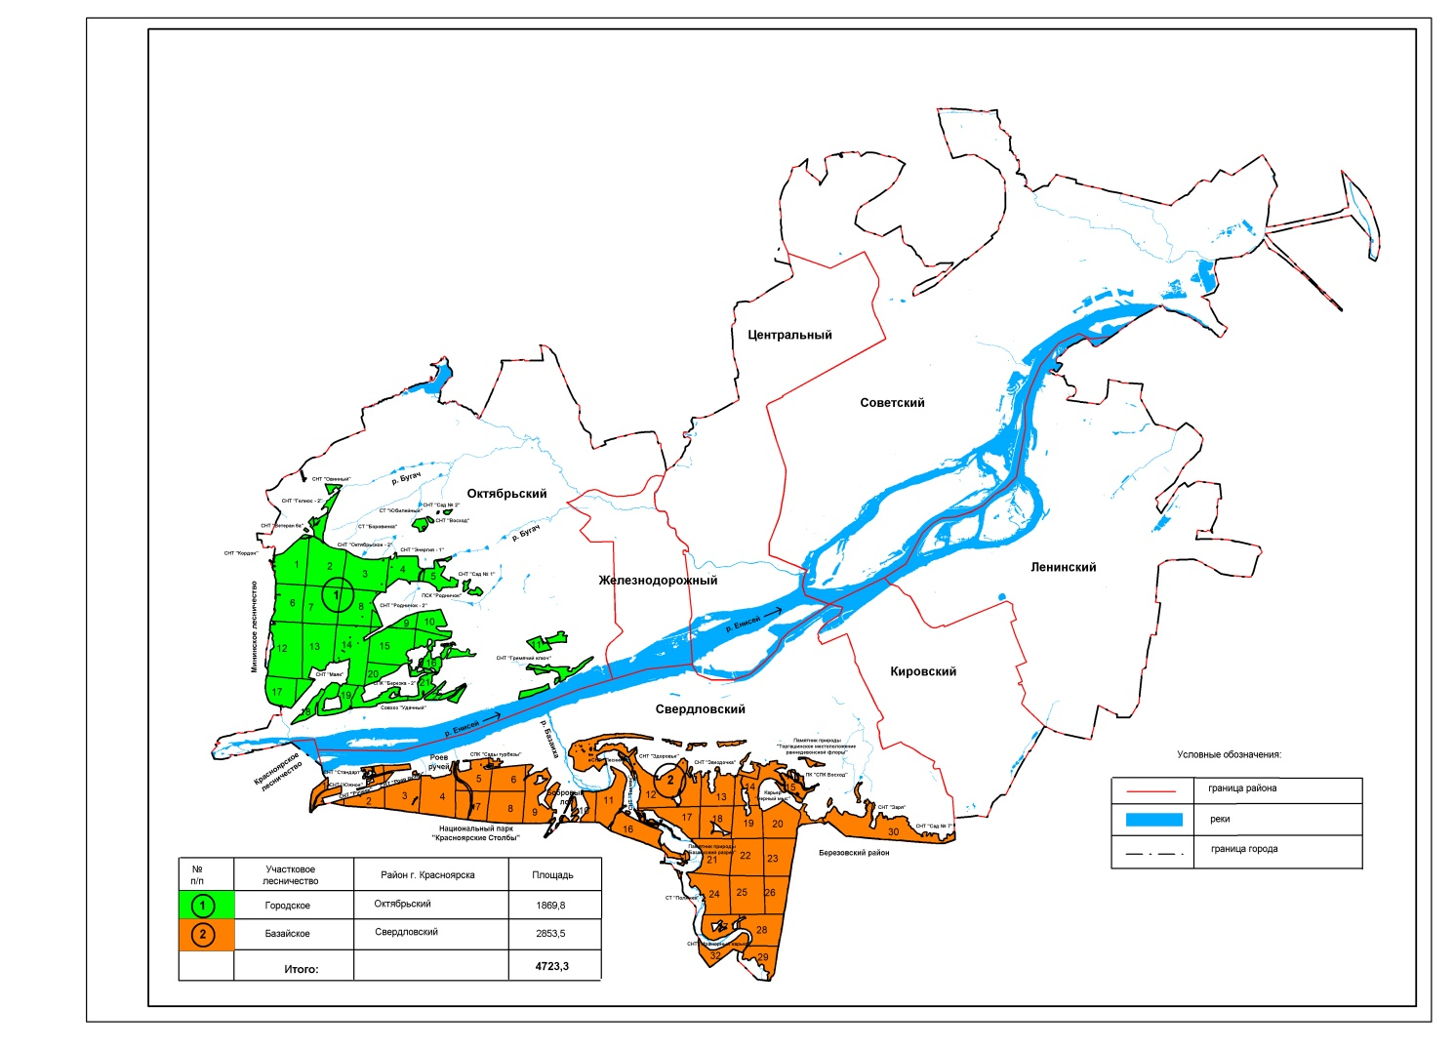

Масштаб 1:200000

Приложение 2

к Плану противопожарного

обустройства лесов

на территории Городского

лесничества города Красноярска

на 2024–2028 годы

КАРТА-СХЕМА

лесопожарного зонирования, лесопожарных рисков, размещения

лесных дорог на территории Городского лесничества

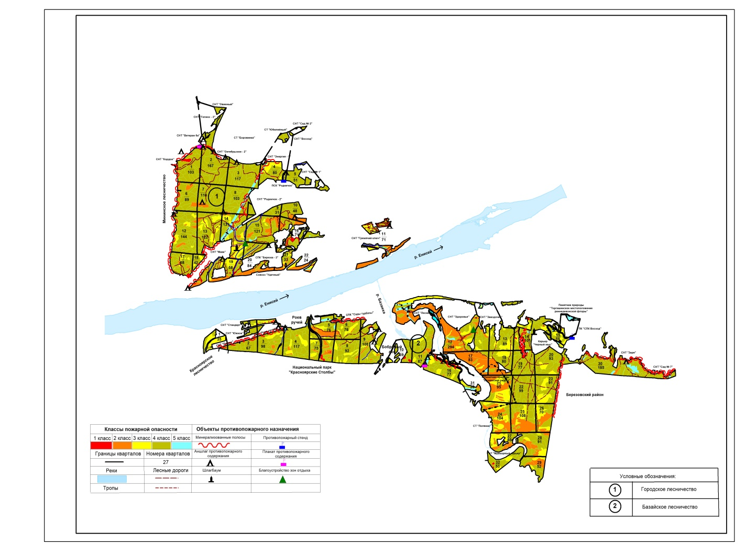

Масштаб 1:200000

Приложение 3

к Плану противопожарного

обустройства лесов

на территории Городского

лесничества города Красноярска

на 2024–2028 годы

КАРТА-СХЕМА

природной пожарной опасности лесов Городского лесничества



Масштаб 1:200000

Приложение 4

к Плану противопожарного

обустройства лесов

на территории Городского

лесничества города Красноярска

на 2024–2028 годы

КАРТА-СХЕМА

погибших и поврежденных лесов Городского лесничества

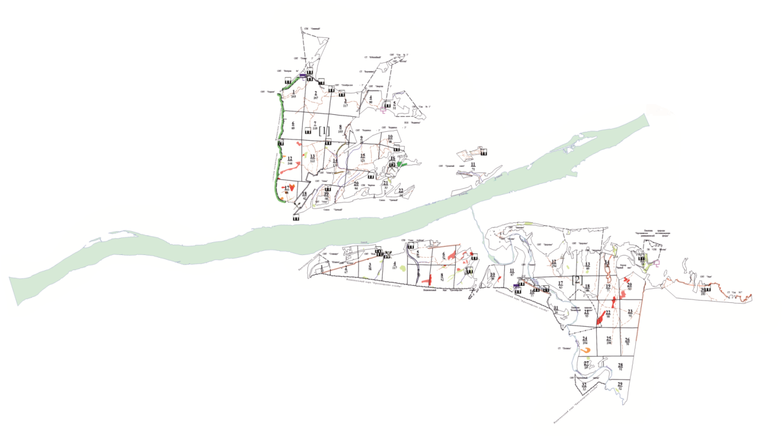

Масштаб 1:200000

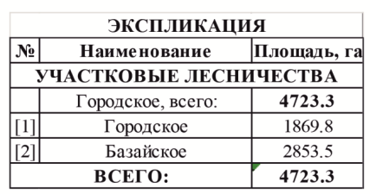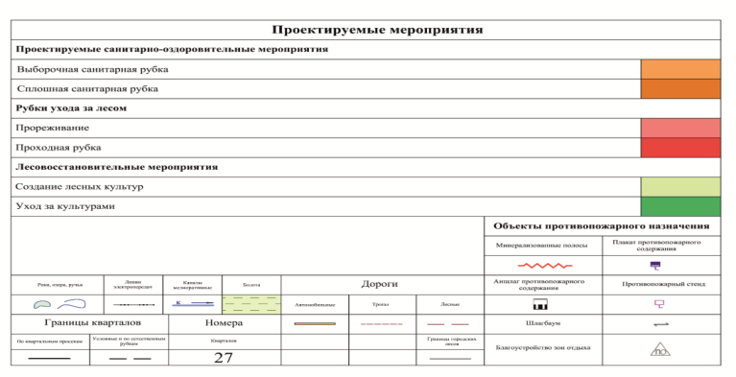

Приложение 5

к Плану противопожарного

обустройства лесов

на территории Городского

лесничества города Красноярска

на 2024–2028 годы

КАРТА-СХЕМА

противопожарного обустройства Городского

участкового лесничества (1 869,8 га) с указанием объектов

противопожарного обустройства

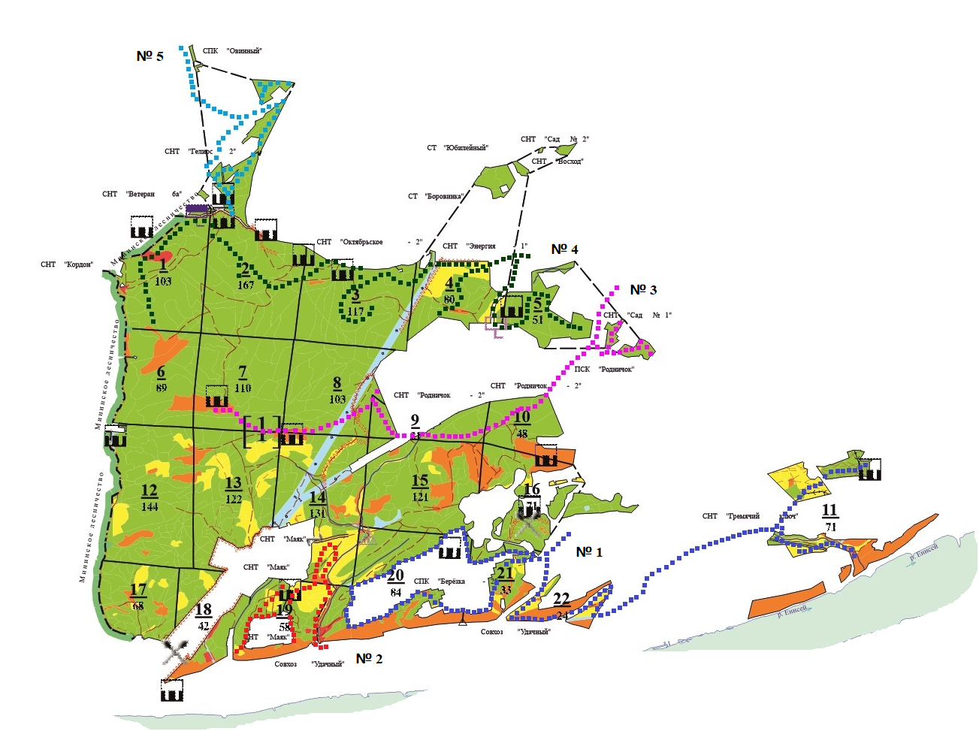



Масштаб 1:200000

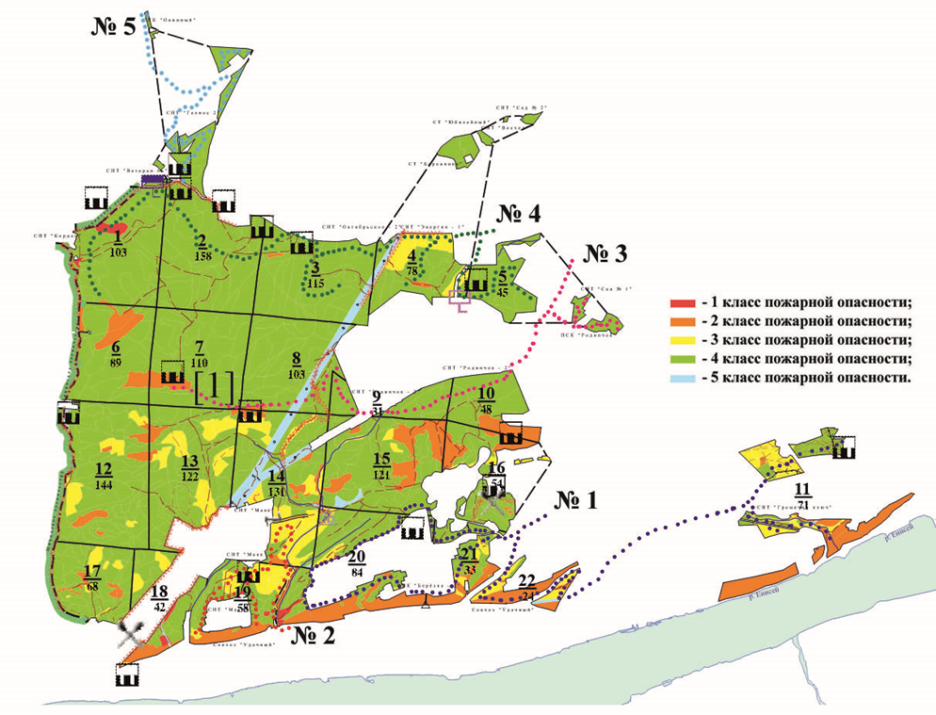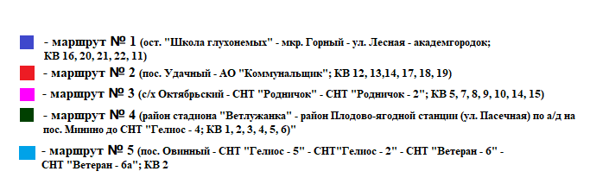

Приложение 6

к Плану противопожарного

обустройства лесов

на территории Городского

лесничества города Красноярска

на 2024–2028 годы

КАРТА-СХЕМА

противопожарного обустройства Базайского участкового лесничества (2 853,5 га)

с указанием объектов противопожарного обустройства

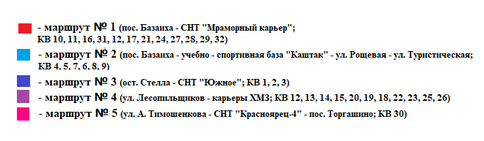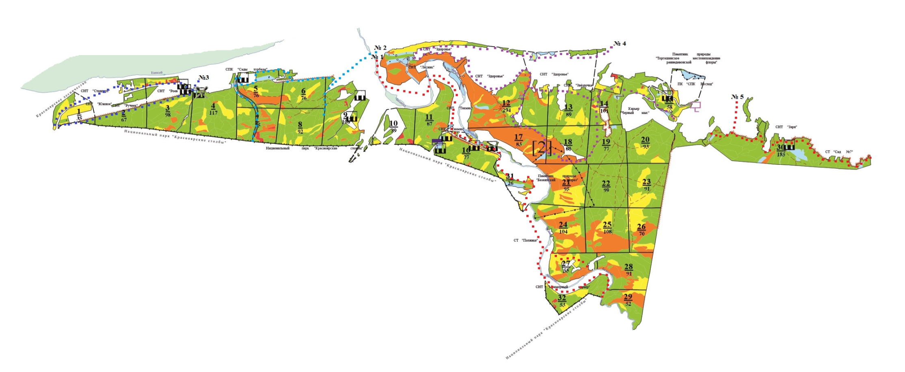

Масштаб 1:200000